МИНИСТЕРСТВО НАУ
КИ И ВЫСШЕГО ОБРАЗОВАНИЯ РОССИЙСКОЙ ФЕДЕРАЦИИ

ФЕДЕРАЛЬНОЕ ГОСУДАРСТВЕННОЕ АВТОНОМНОЕ ОБРАЗОВАТЕЛЬНОЕ УЧРЕЖДЕНИЕ ВЫСШЕГО ОБРАЗОВАНИЯ
«НАЦИОНАЛЬНЫЙ ИССЛЕДОВАТЕЛЬСКИЙ ТЕХНОЛОГИЧЕСКИЙ УНИВЕРСИТЕТ «МИСИС»

ИНСТИТУТ ТЕХНОЛОГИЙ
КАФЕДРА МЕТАЛЛОВЕДЕНИЯ ЦВЕТНЫХ МЕТАЛЛОВ
НАПРАВЛЕНИЕ 15.04.02 «Технологические машины и оборудование»

Практическое изучение проектирования KIT с использованием лазерной резки

Выполнил
Студент Ибрахим Гайсаа и Альсалех Мохаммад
Группа МТМО 25-3

Проверил Тавитов А.Г
Оценка

Содержание:

- Введение и цель 2

2. Этапы работы
· 2.1 Этап 1: Проектирование 3
· 2.2 Этап 2: Подготовка в CorelDRAW 4
· 2.3 Этап 3: Внедрение 5
· 2.4 Этап 4: Сборка 6

3. Вывод 7

Введение:

В рамках стремления изучить передовые применения цифрового производства данный проект выделяется как практический эксперимент, направленный на преобразование цифрового дизайна в осязаемый продукт. Задача заключалась в проектировании и изготовлении модели рождественской елки с использованием технологии лазерной резки. Этот проект воплощает в себе комплексные этапы цифрового производства, начиная с проектирования в специализированном программном обеспечении, через настройку параметров оборудования и заканчивая изготовлением готового изделия, что демонстрирует высочайшую точность и эффективность, предлагаемую этими технологиями в сфере производства.

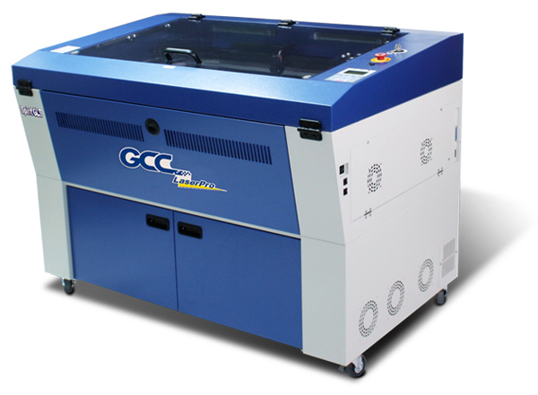

Этапы работы :

-Первый этап:
Проектирование и сохранение в формате DXF.

-Второй этап :
Открытие проекта в программе Corel Draw.
Мы импортировали файл в программу,настроили параметры резки и выбрали красный цвет для контура резки

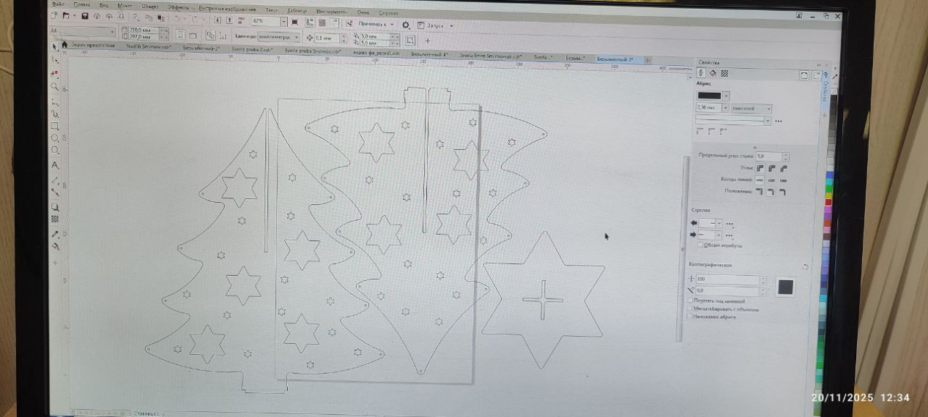

Третий этап:
Выполнение и контроль.
Была выбрана фанера толщиной 3 мм.
Лист фанеры был закреплен на опорах рабочего стола станка.
Было выполнено калибрование расстояния между лазерной головкой и заготовкой.
Была установлена начальная точка путем ручного перемещения лазерной головки.
После этого крышка была закрыта,и была нажата кнопка «Пуск».
После завершения резки мы немного подождали,затем извлекли детали и очистили рабочий стол станка от остатков

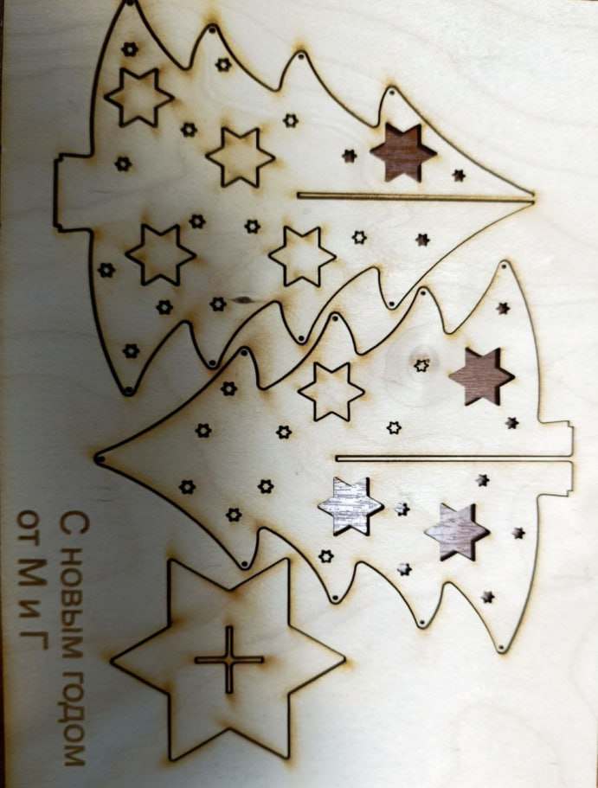

Четвертый этап :
Детали были собраны,как показано на рисунке.

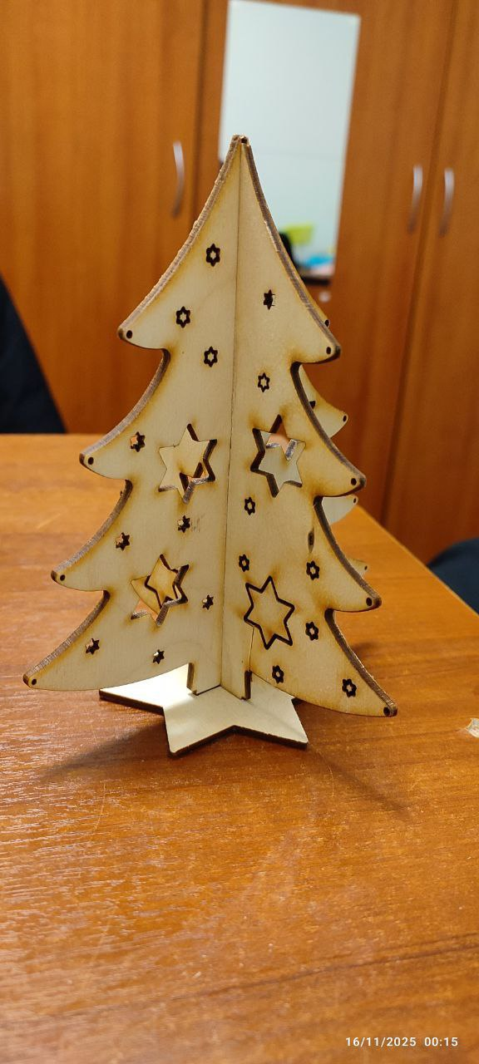

Вывод :

После завершения проекта по проектированию и изготовлению рождественской елки с использованием технологии лазерной резки мы можем подтвердить успешное достижение поставленных целей. Данный проект позволил нам:

1. Применить теоретические знания и преобразовать их в осязаемый продукт, объединив этапы цифрового проектирования и производства.
2. Ознакомиться на практике с возможностями цифрового производства и точностью лазерной технологии при выполнении сложных проектов.
3. Укрепить навыки командной работы и системного планирования через распределение задач и этапов выполнения.

Несмотря на некоторые незначительные технические трудности, с которыми мы столкнулись при калибровке оборудования и выборе материалов, конечные результаты оказались удовлетворительными и соответствовали требуемой точности и качеству. Этот проект представляет собой первый шаг к более глубокому изучению передовых производственных технологий и открывает новые перспективы для творчества в проектировании и реализации более сложных продуктов в будущем.

